


COMMUNE DE GRANCY
GENDARMERIE VAUDOISE
Le poste de gendarmerie attribué à votre commune est situé à Cossonay.
Accueil au guichet Adresse
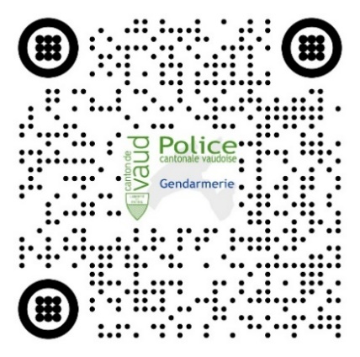
Lundi 00:00 – 00:00 Route de Morges 8
Mardi 07:30 – 12:00 1304 Cossonay
Mercredi 00:00 – 00:00
Jeudi 13:00 – 17:00
Vendredi 00:00 – 00:00 021 557 82 21
Samedi 00:00 – 00:00 Cossonay.gdm@vd.ch
Dimanche 00:00 – 00:00
TROUVER UN POSTE DE GENDARMERIE / POLICE
Le centre de gendarmerie mobile de votre région : ouvert 24/24 – 7/7
Chemin de la Lanterne 2
1052 Le Mont-sur-Lausanne

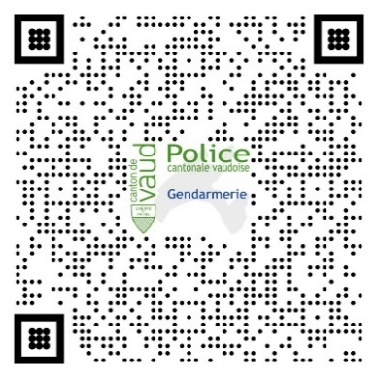
DéposeR plainte en ligne
DÉPOSER UNE PLAINTE PÉNALE CONTRE INCONNU
Pour les plaintes suivantes :
- Vol simple (aussi de cycle), contre inconnu et sans signalement de l’auteur
- Dommages à la propriété sur un objet ou un véhicule
Vous avez la possibilité de déposer une plainte pénale en ligne à cette adresse :
https://www.vd.ch/prestation/deposer-une-plainte-penale-contre-inconnu
En cas d’urgence : 117

